[Современные технологии социально-коммуникативного развития дошкольников](http://el-mikheeva.ru/avtor/sovremennyie-tehnologii-sotsialno-kommunikativnogo-razvitiya-doshkolnikov" \o "Постоянная ссылка: Современные технологии социально-коммуникативного развития дошкольников)

***[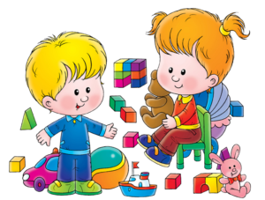](http://el-mikheeva.ru/wp-content/uploads/2018/07/sotsialno-kommunikativnoe-razvitie.png)Аннотация:*** целью данной статьи является показать важное значение современных технологий для социально-коммуникативного развития дошкольников. Основное внимание уделено влиянию игровых технологий на становление личности ребенка и его отношения со взрослыми и сверстниками. Рассмотрены функции игры и их значение в формировании коммуникативных навыков ребенка. Показана роль воспитателя в организации игрового пространства и создании условий для совместных игр детей.

***Ключевые слова:***игры, игровые технологии, социально-коммуникативное развитие

Согласно Федеральному государственному образовательному стандарту, полноценное развитие личности ребенка осуществляется по пяти образовательным областям: социально-коммуникативное развитие, познавательное развитие, речевое развитие, художественно-эстетическое развитие, физическое развитие.

Социально-коммуникативное развитие направлено на: усвоение норм и ценностей, принятых в обществе, включая моральные и нравственные ценности; развитие общения и взаимодействия ребёнка со взрослыми и сверстниками; становление самостоятельности, целенаправленности и саморегуляции собственных действий; развитие социального и эмоционального интеллекта, эмоциональной отзывчивости, сопереживания, формирование готовности к совместной деятельности со сверстниками, формирование уважительного отношения и чувства принадлежности к своей семье и к сообществу детей и взрослых в Организации; формирование позитивных установок к различным видам труда и творчества; формирование основ безопасного поведения в быту, социуме, природе.